- Exercice 1 - Marseille 2000
Un plan coupe une sphère de centre O et de rayon 10 cm selon un cercle (C) de centre H. La distance OH du centre de la sphère à ce plan vaut 6 cm.
La figure ci-contre n’est pas en vraie grandeur. Cette figure représente la sphère et le cercle (C).
Le point A est un point du cercle (C).
1. En utilisant uniquement les données de l’énoncé, tracer en vraie grandeur le triangle OHA, rectangle en H.
O
6
P

A
×
4
M
×
C
On laissera les traits de construction apparents.
2. Calculer le rayon du cercle (C).

- Exercice 2
Une sphère de centre O a pour rayon 6 cm.
Un plan P, passant à 4 cm du point O, coupe cette sphère selon un cercle C de centre A.
Calculer le rayon exact de C.

- Exercice 3 - Bordeaux 2000
Un aquarium a la forme d’une calotte sphérique de centre O (voir schéma ci-dessous), qui a pour rayon R = 12 et pour auteur h = 19,2 (en centimètres).
A
O
I
R =12
h =19,2
1. Calculer la longueur OI puis la longueur IA.
2. Le volume d’une calotte sphérique est donné par la formule :
V = (3R – h) où R est le rayon de la sphère et h est la hauteur de la calotte sphérique.
Calculer la valeur approchée du volume de cet aquarium au cm³ prés.
3. On verse 6 litres d’eau dans cet aquarium.
Au moment de changer l’eau de l’aquarium, on transvase son contenu dans un récipient parallélépipédique de 26 cm de longueur et de 24 cm de largeur.
Déterminer la hauteur x de l’eau dans le récipient. Arrondir le résultat au mm.

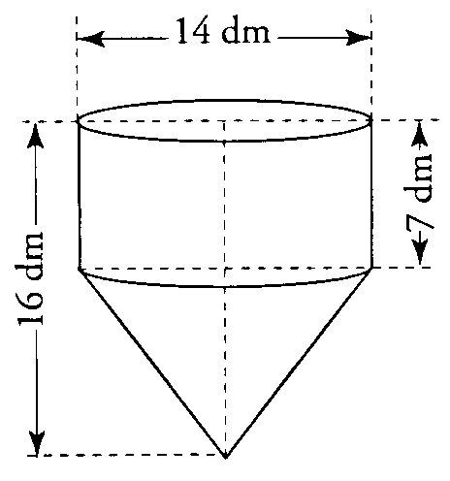
- Exercice 4 : (Amiens 99)

Un réservoir d'eau est formé d'une partie cylindrique et d'une partie conique.
- Donner, en dm³, le volume exact de la partie cylindrique en utilisant le nombre π
- Donner, en dm³, le volume exact de la partie conique en utilisant le nombre π
- Donner le volume exact du réservoir, puis sa valeur arrondie à 1 dm³ près.
- Ce réservoir peut-il contenir 1000 litres? Justifier la réponse.

Exercice 5
Le cylindre ci-contre a pour hauteur 7 cm et le rayon de ses bases est 5 cm.
Sachant que OH = 4 cm, calculer l’aire de la section de ce cylindre par le plan P parallèle à son axe, passant par H.
×
×
O
A
B
C
D
H
P

Exercice 6
Un verre est composé d'un pied surmonté d'un cône de révolution. L'épaisseur du verre est supposée négligeable. Le cône a pour sommet S et sa base est un disque de diamètre [AB].
S
B
A’
A
I
J
On donne AB = 12 cm et SA = 7,5 cm.
On note I le milieu du segment [AB].
La figure ci-contre est donnée à titre indicatif, les mesures ne sont pas respectées.
- Calculer la hauteur SI du cône.
- Calculer le volume maximal de liquide que peut contenir ce verre. Ce volume sera noté V.
- Donner la valeur exacte de V en cm³ puis sa valeur arrondie à 1 mm³ près.
- On remplit ce verre d'eau de telle sorte que la surface du liquide soit dans un plan parallèle à celui qui contient le disque de base du cône et que le niveau de l'eau atteigne le point A' du segment [SA] tel que SA' = 5 cm.
a. Calculer A’J et SJ. Exprimer en fonction du volume maximal V, justifier la réponse.
b. Calculer le volume V ’ d’eau au cm³ près.
c. Exprimer V ’ en fonction du volume maximal V.

